Obligación 2.2.1. Realizar evaluaciones técnicas de equipos de cómputo y periféricos de la entidad, emitiendo conceptos sobre su estado operativo y funcional, como insumo para solicitar su baja cuando corresponda, y registrando los hallazgos en los formatos o sistemas establecidos por la Secretaría TIC.
  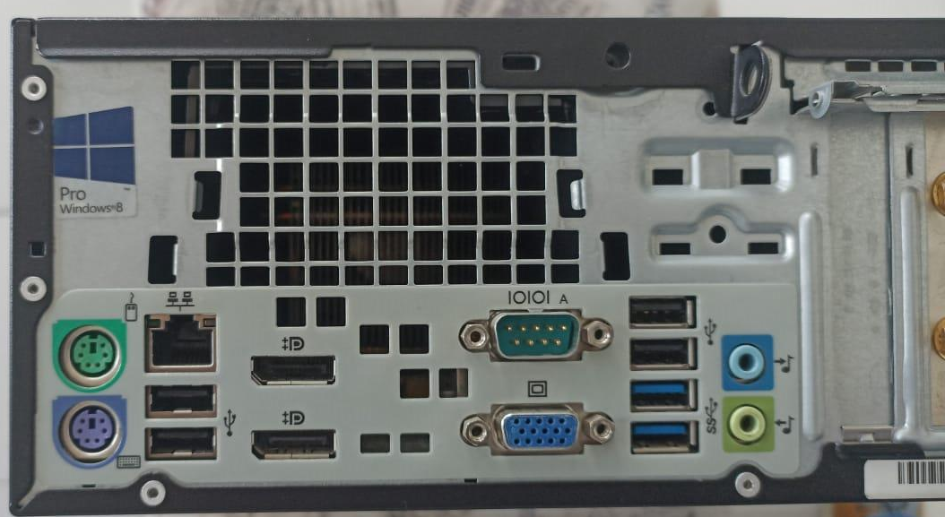  FOTO(S) | DESCRIPCIÓN  Se realizo la visita al punto vive digital de barrio ciudad dorada en el municipio de Armenia para evaluar el funcionamiento de dos equipos tecnológicos, en este caso un computador de escritorio hp ProDesk 600, después de una revisión exhaustiva se llegó a la conclusión que dicho equipo ya no podían ser reparado y se procedió a diligenciar los formularios respectivos con el fin de dar concepto técnico y para ser dado de baja del inventario; se envía a revisión el día 16 de febrero.
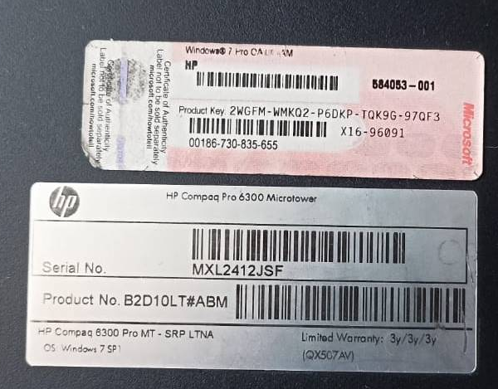  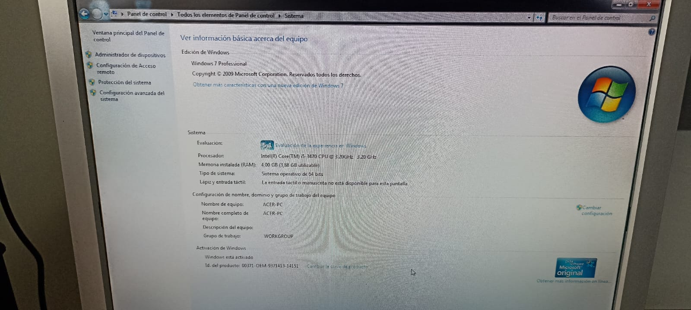 | De igual forma se dio atención a PQR 2026PQR5071 en el cual se hace la solicitud de dar de baja de un equipo hp Compaq 6300 Pro, el cual esta en buen estado pero esta presentando lentitud y según versión de la funcionaria que me atendió, presenta problemas de virus “que daña los archivos de las memorias que usan en el”

